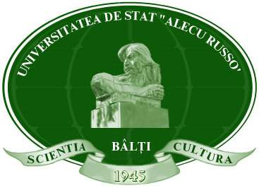  Universitatea de Stat  ,,Alecu Russo”  din Bălţi |  | 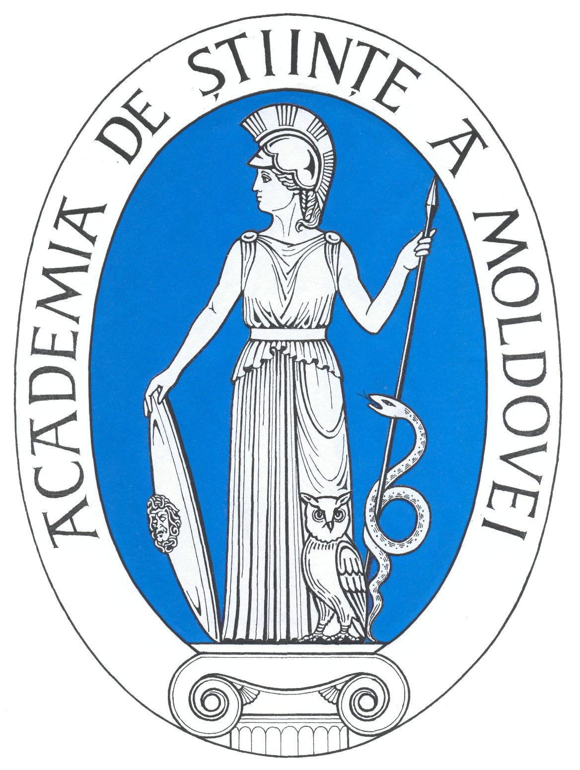  ACADEMIA DE ŞTIINŢE  A MOLDOVEI
FORMULAR DE ÎNREGISTRARE

Conferinţa ştiinţifică cu participare internaţională
MEDIUL SOCIAL CONTEMPORAN
ÎNTRE REPREZENTARE, INTERPRETARE ŞI SCHIMBARE
15 decembrie 2017

Denumirea lucrării
Direcția tematică
Autor / 2 autori  (nume şi prenume) | 1.
Autor / 2 autori  (nume şi prenume) | 2.
Titlul ştiinţifico-didactic
Instituţie
Telefon (obligatoriu):
e-mail (obligatoriu):
Forma participarii | Directă: comunicare - în plen - în secţiuni  Indirectă: publicarea articolului
Echipamentul necesar
Cazare | da nu
Forma de obținere a culegerii materialelor conferinței | - Varianta electronică

